

eclipse+mysql项目运行教程v2.8

技术员QQ 913024733



源码科技

配置部署环境大概需要30分钟，请耐心操作，不要跳步。

# 安装软件

本程序默认使用**eclipse（开发工具）、MySQL 5.7（数据库）、navicat（数据库管理工具）、tomcat（服务器），jdk（java开发工具包）**

**软件包下载地址：**

**链接: https://pan.baidu.com/s/150-xzR4AlopFY-AqKsz7OA**

**提取码: 1234**

**二、****mysql安装指南（已安装的请忽略。默认不能使用mysql8.0，如已安装mysql8.0，请联系技术人员）**

请根据mysql安装教程完成mysql的安装。

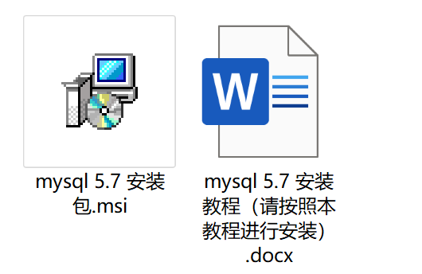

**安装过程中如有安全软件拦截，请允许通过**

# 三、导入数据库

安装完Mysql之后，安装navicat（一直点击下一步即可完成安装），安装后navicat后从桌面左下角菜单栏打开navicat。

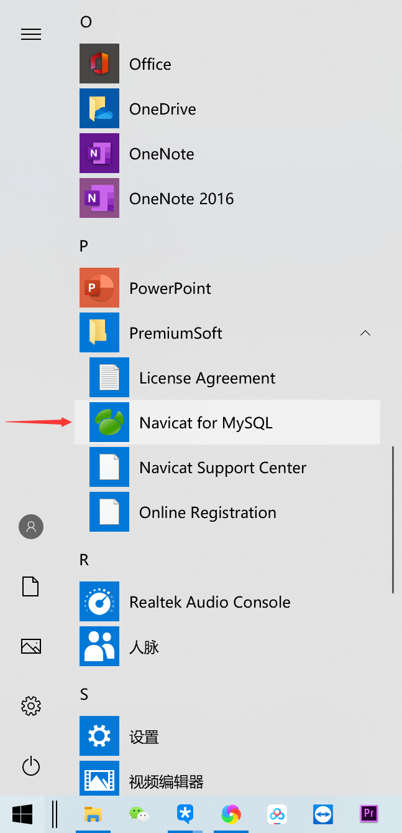

如图，在空白处鼠标右键。

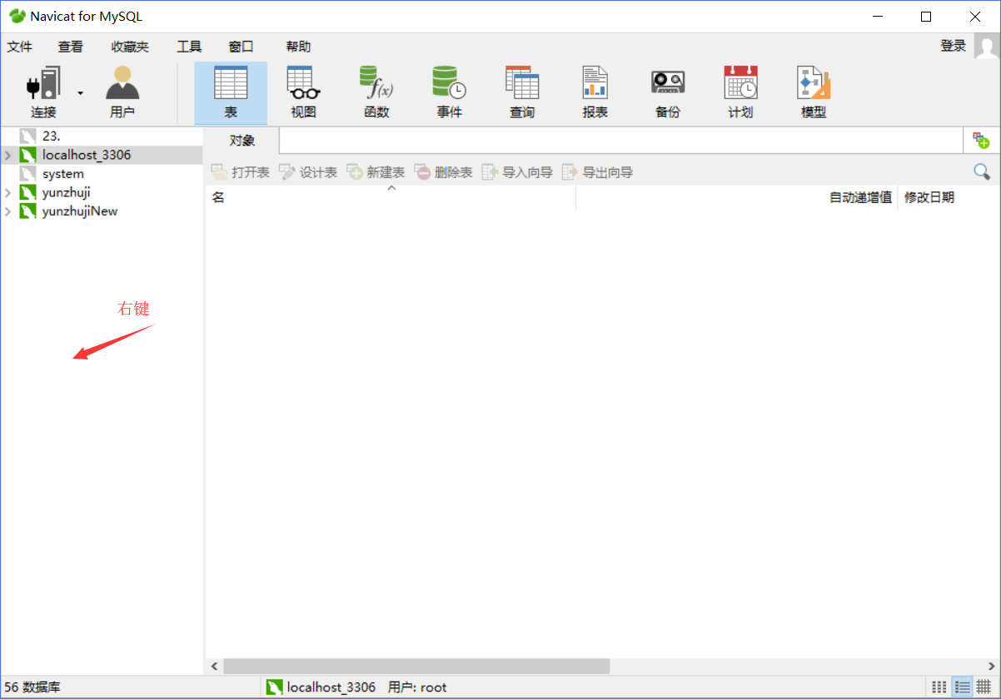

新建连接—MySQL

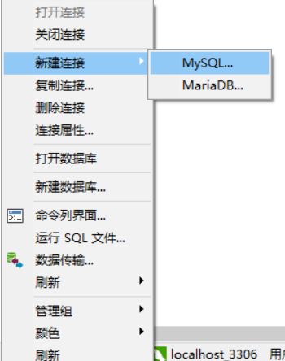

填入上图信息（密码是你安装Mysql时设置的密码），点击确定

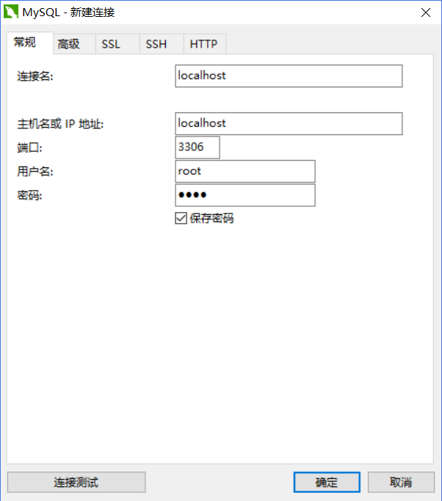

右键新建的localhost，点击打开连接

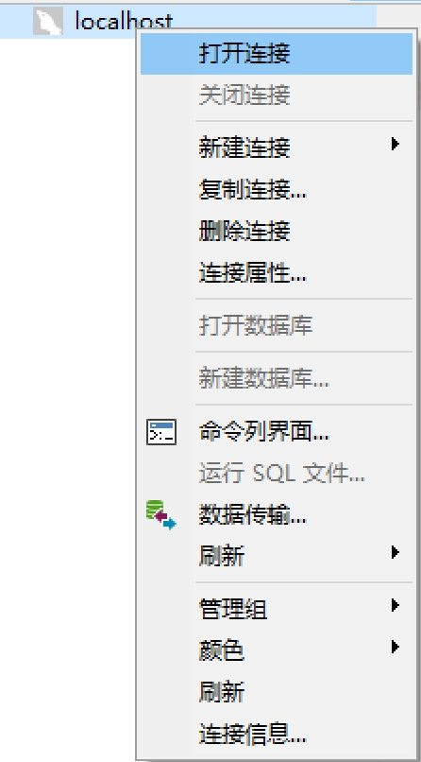

点击新建数据库

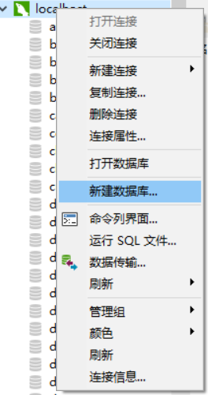

鼠标左键双击打开我发给您的项目数据库文件夹

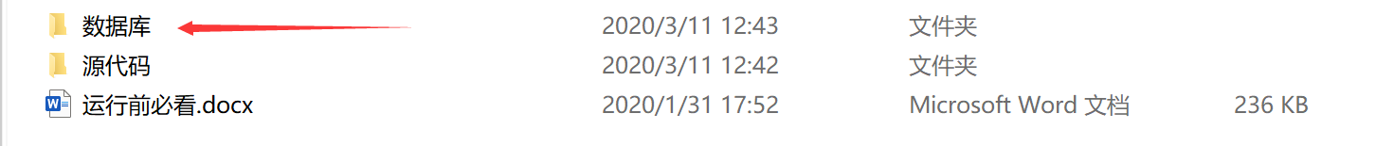

鼠标右键数据库文件夹里面的数据库文件（这里以petshop为例，每个项目的名字不一样，具体名字可以看我发给您的数据库文件），点击重命名。

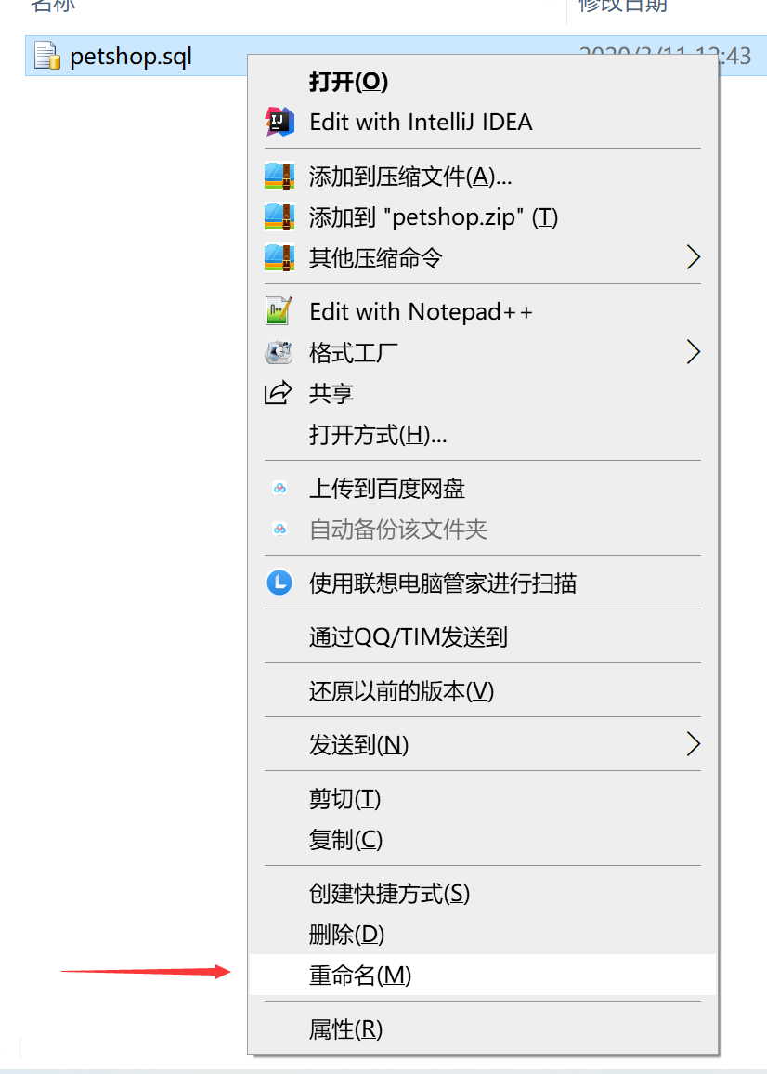

鼠标右键，复制数据库文件的文件名。注意，不能复制.sql后缀名。如果您的电脑没有显示.sql后缀名，就复制整个名字。

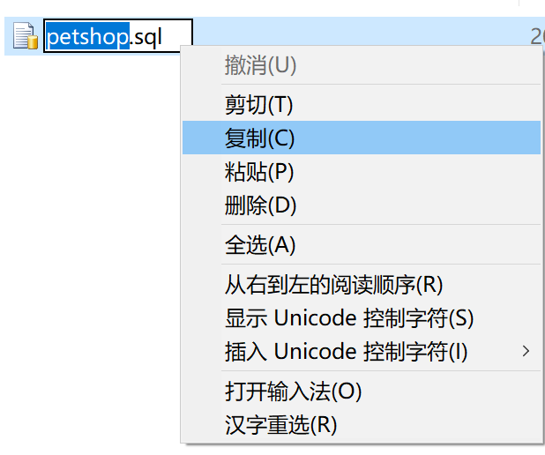

回到navicat，粘贴名字到新建数据库名

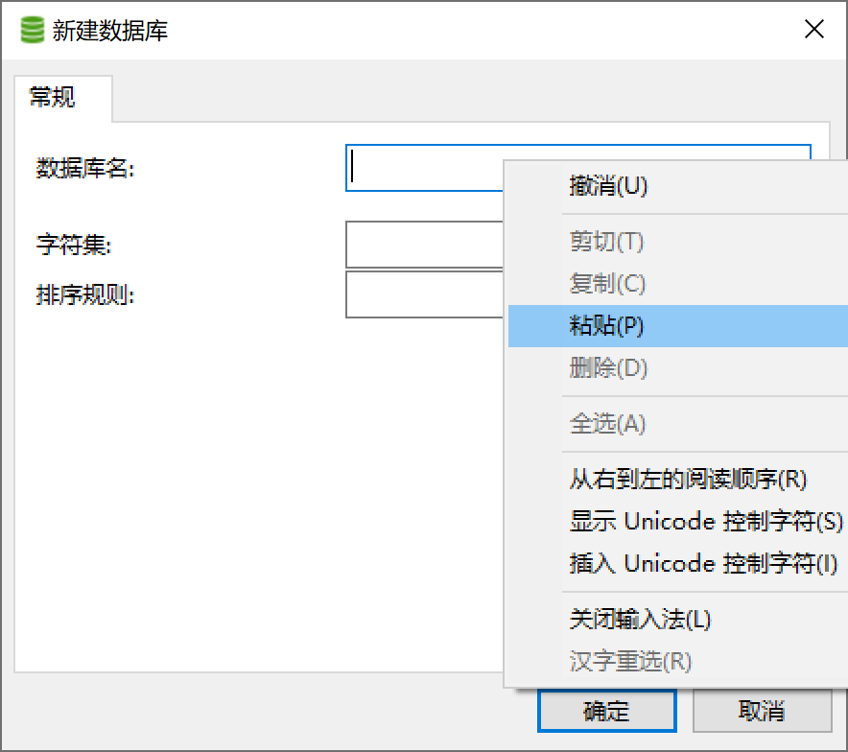

选择UTF-8格式后，点击确定

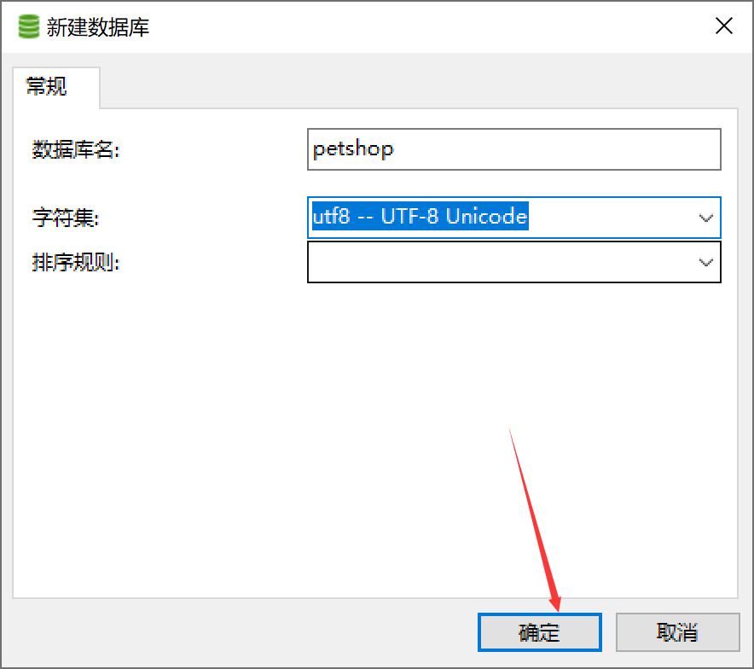

双击鼠标左键打开数据库（由灰色变绿色）

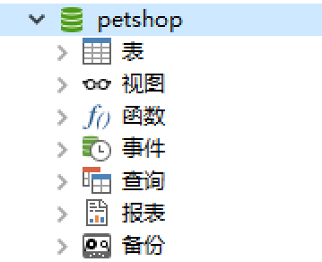

右键新建的数据库，点击运行SQL文件

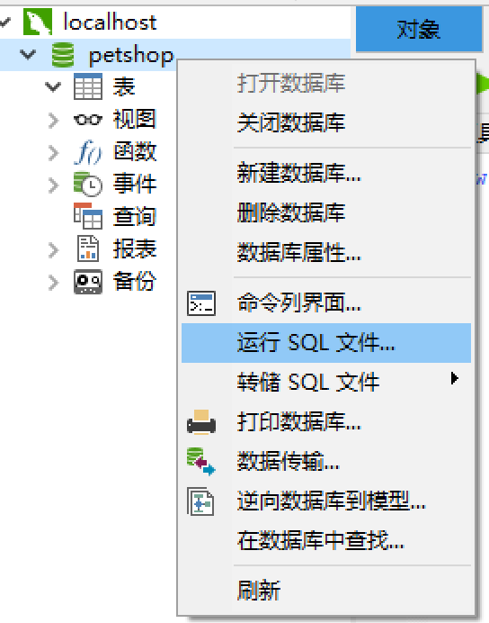

点击红色箭头处

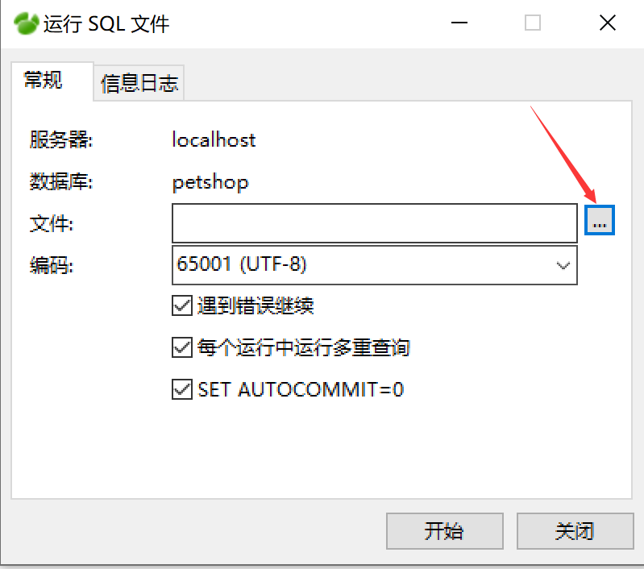

选择数据库文件，点击打开

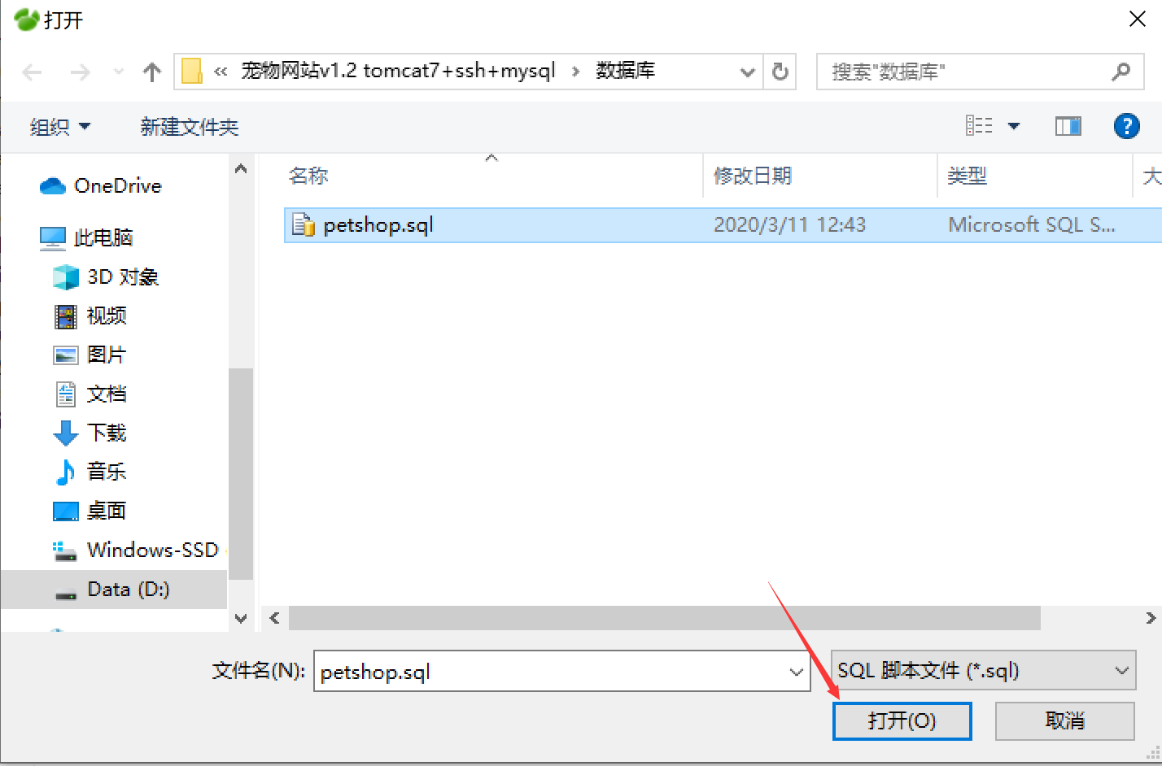

选择数据库文件后点击开始

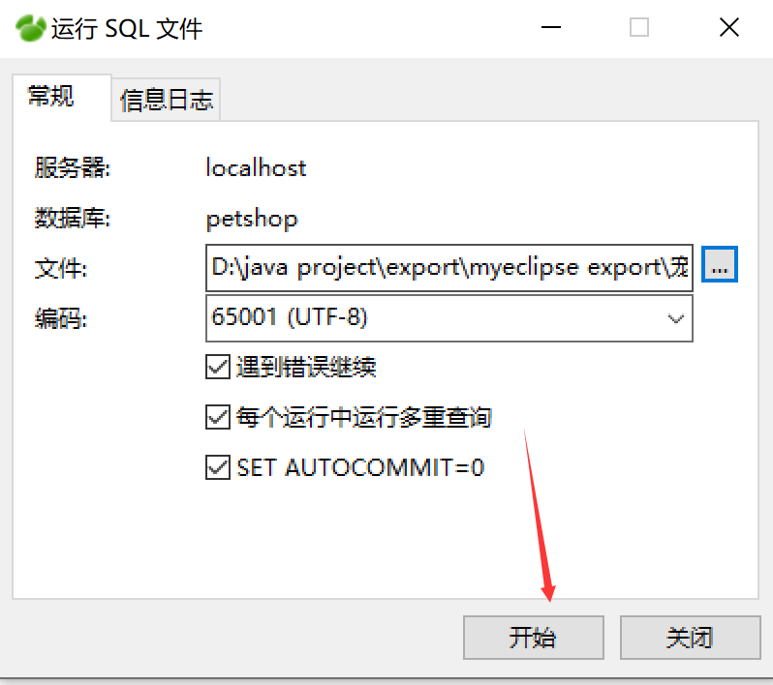

提示successfully后点击关闭

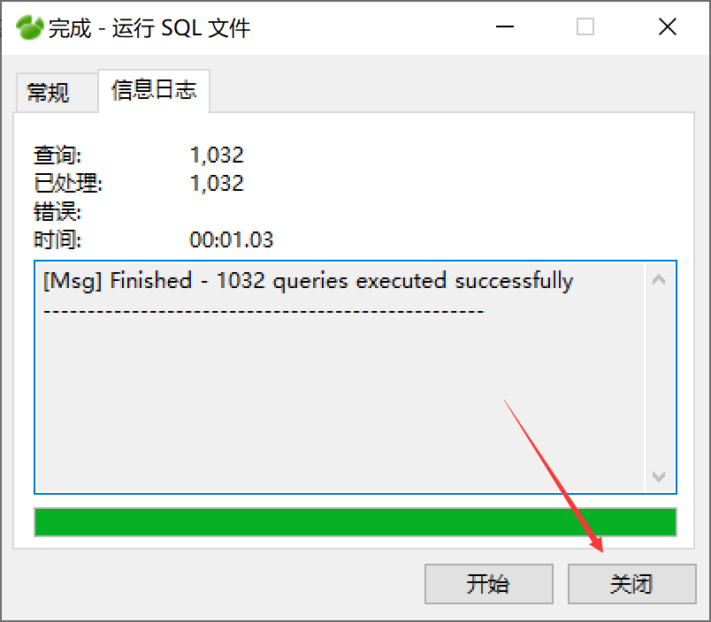

鼠标右键“表”，点击刷新，即可看见所有的表

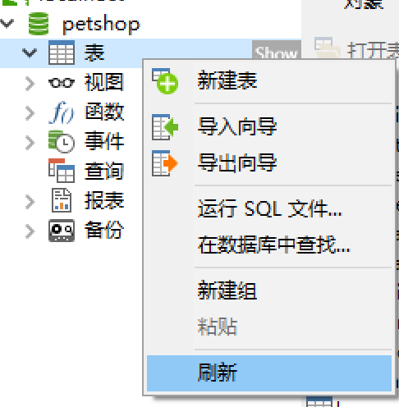

# 四、导入项目

请使用我们提供的eclipse，否则可能会因为版本兼容引发一系列的问题。

打开eclipse。如果打开eclipse过程中报错，请先安装jdk8（一直点击下一步即可完成jdk8的安装）

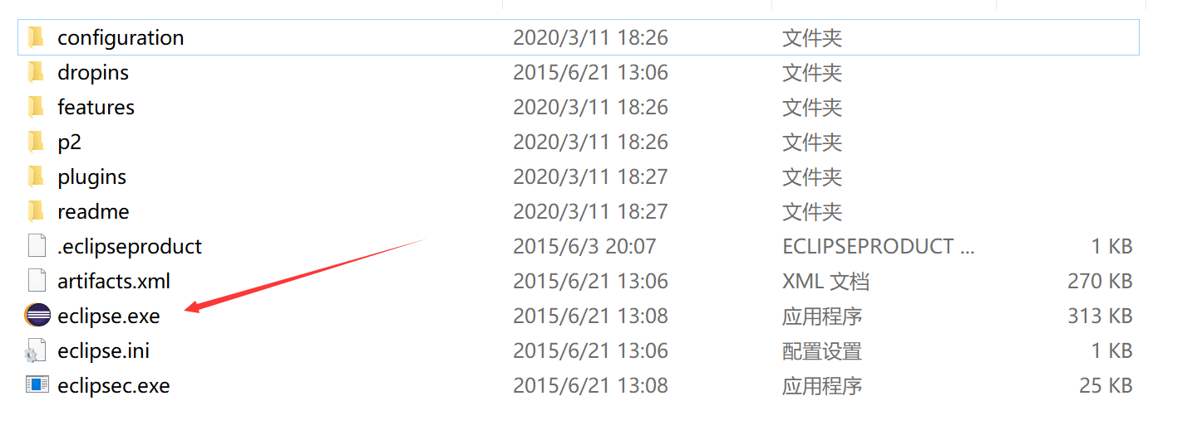

选择工作空间（默认位置就行）

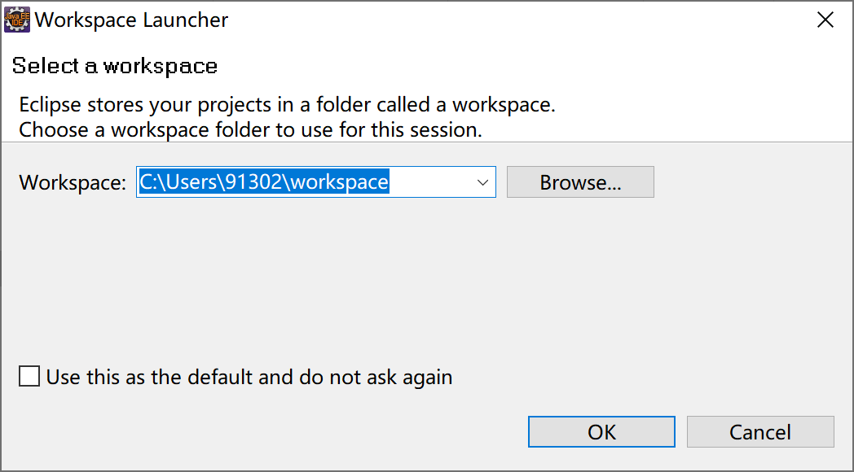

第一次打开会出现欢迎界面，在左上方点开工作窗口（注意看图中红色箭头位置）

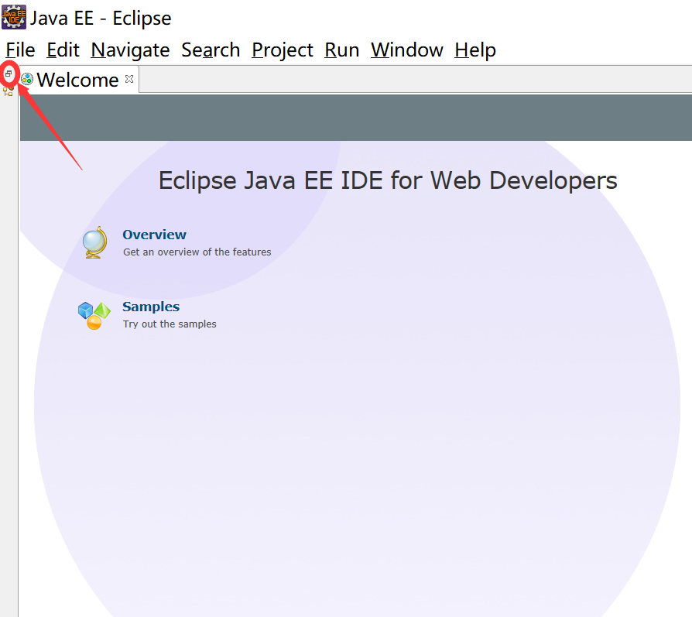

点击工具栏file，选择import

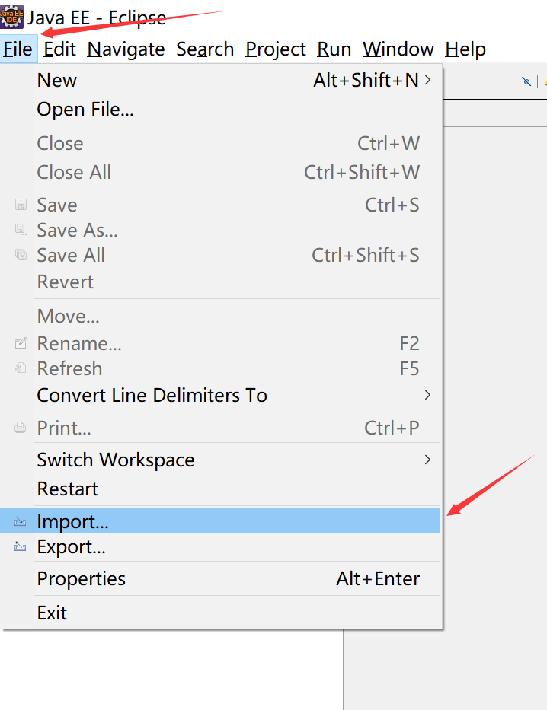

选择General中的Existing Projects into Workspace

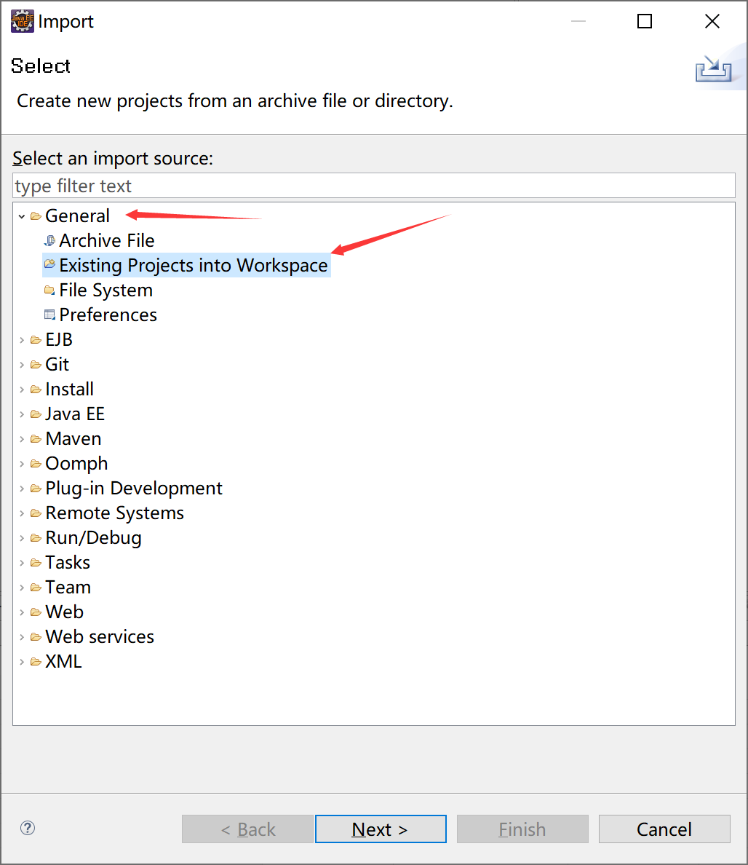

点击Browse

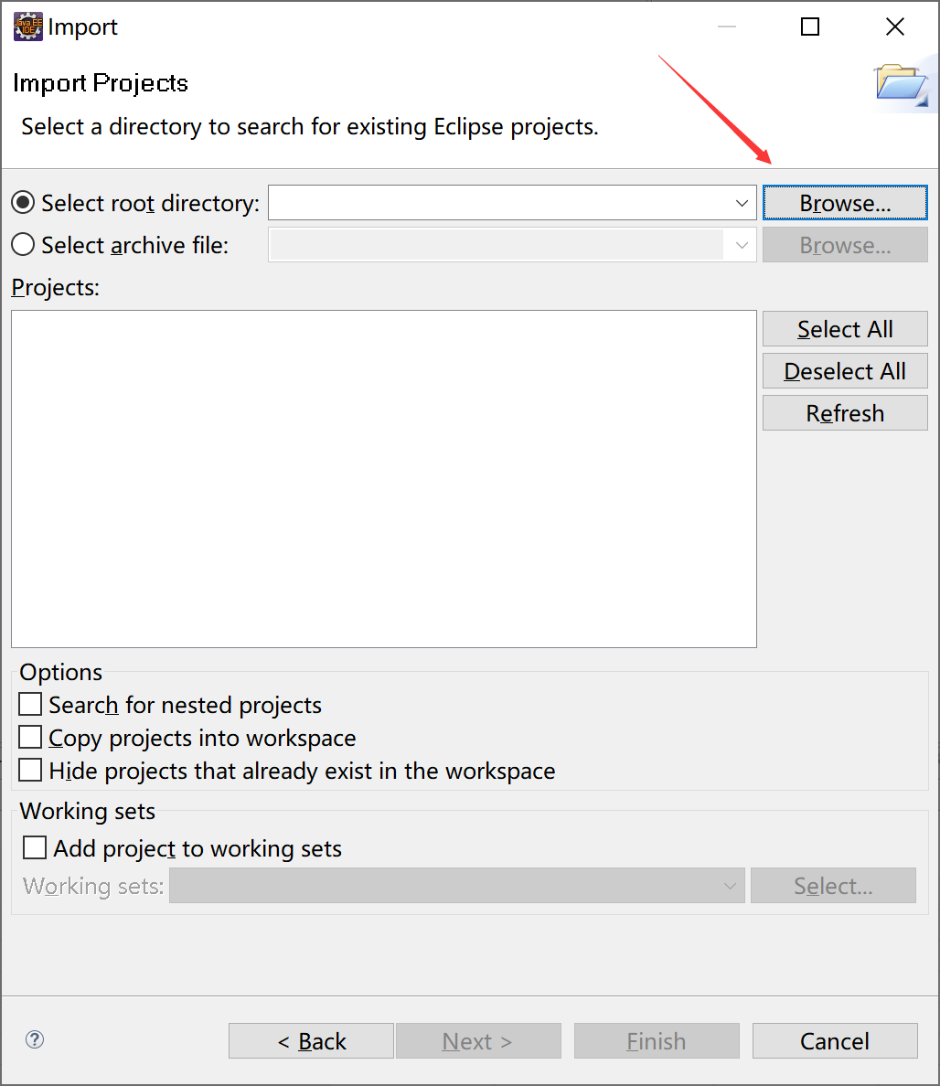

以宠物网站为例。找到源代码，具体项目请根据自己的项目导入（文件夹是一定英文的，并且下一层有一定有src文件夹）

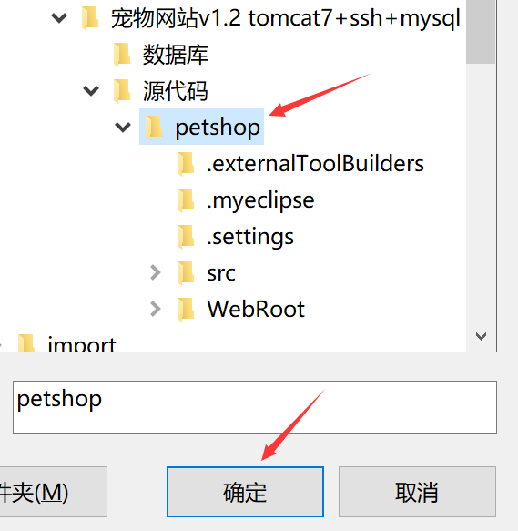

点击finish

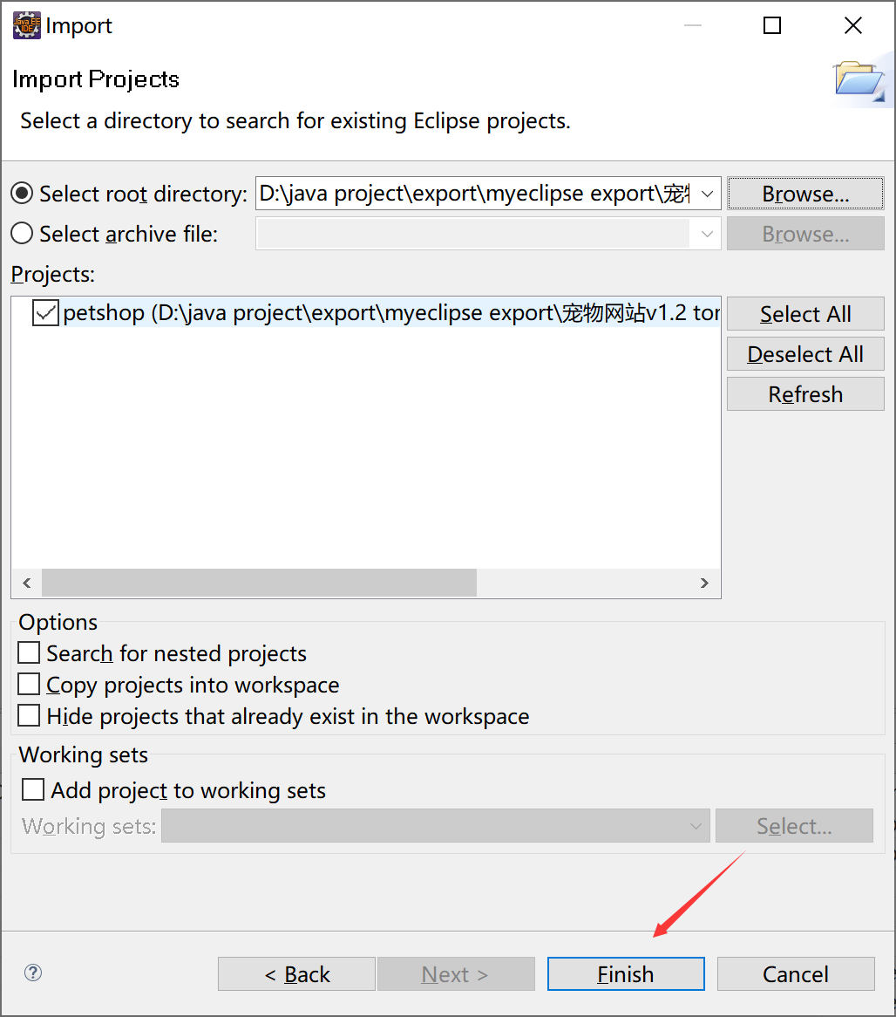

导入后如果有红色报错（由于eclipse版本原因，出现一些eclipse不能识别的语法，导致误报错误，不会影响程序运行），可以右键错误，点击删除。如果没有提示错误，则继续下一步。

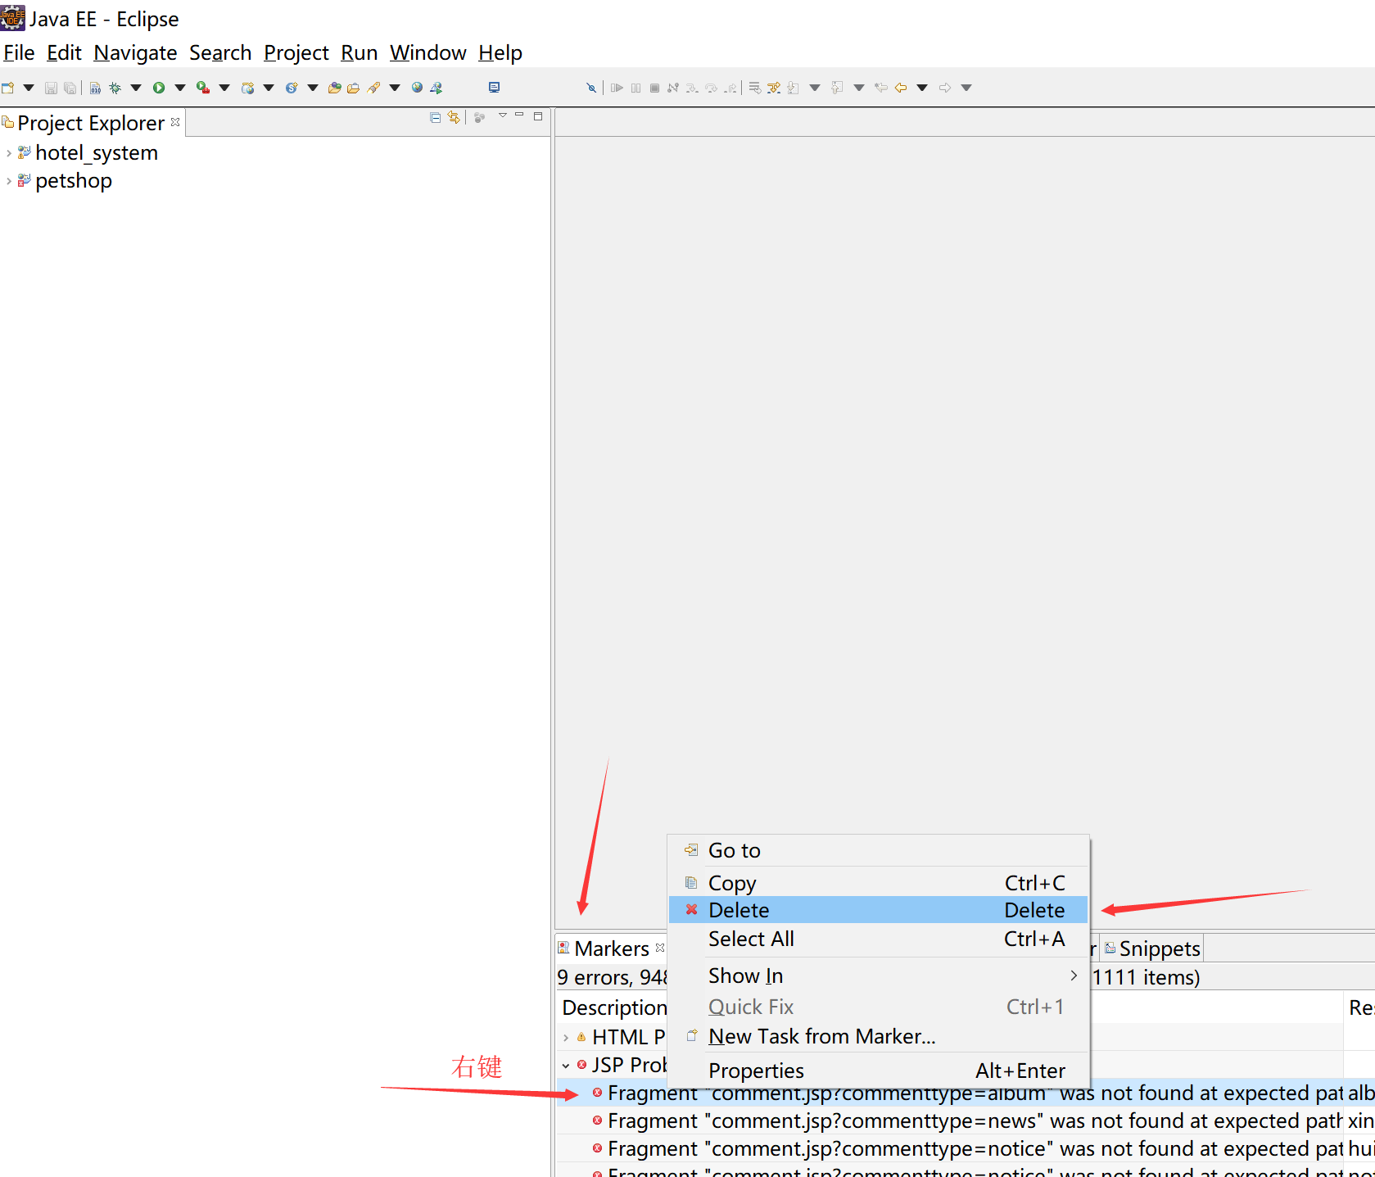

点击工具栏window，选择Preerences

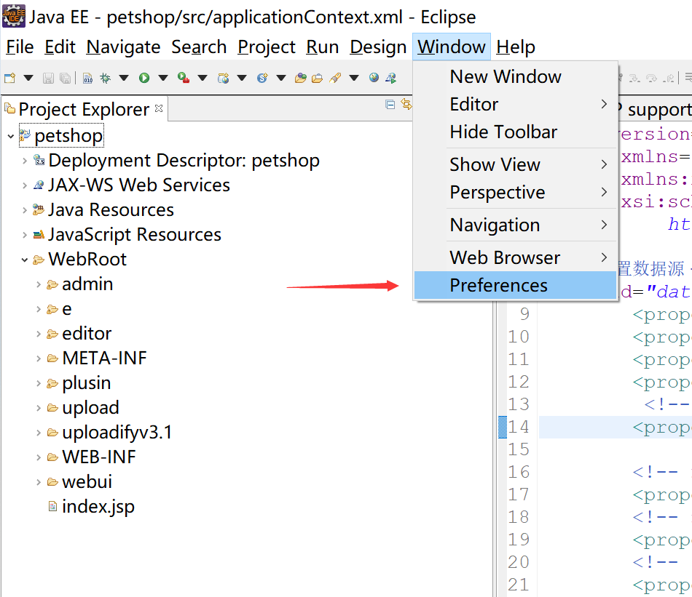

找到Server，点击选择Runtime Environment，然后点击Add添加tomcat

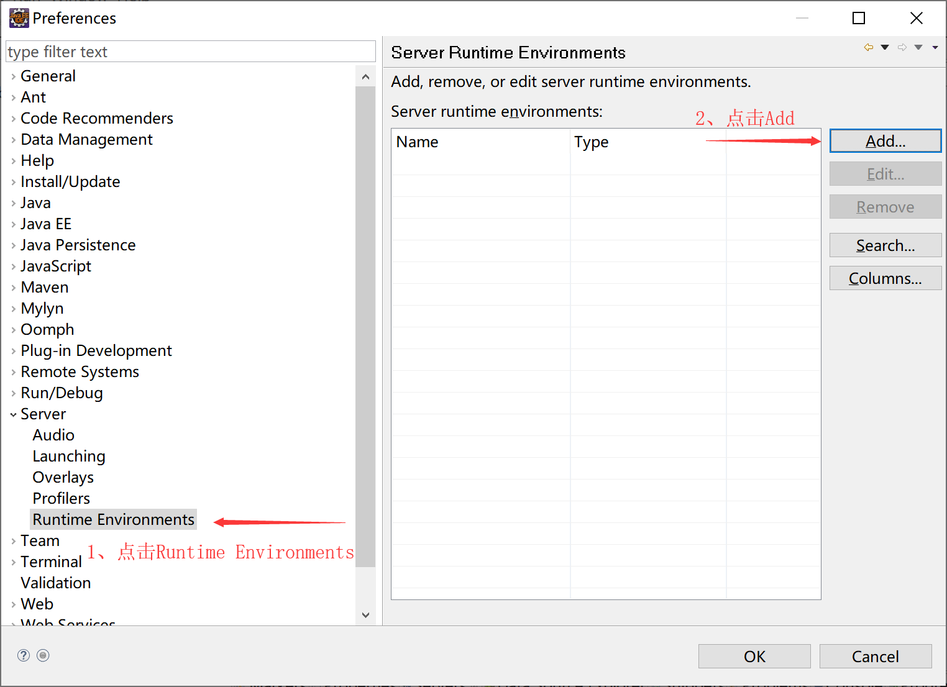

选择Apache Tomcat v8.0，然后点击Next

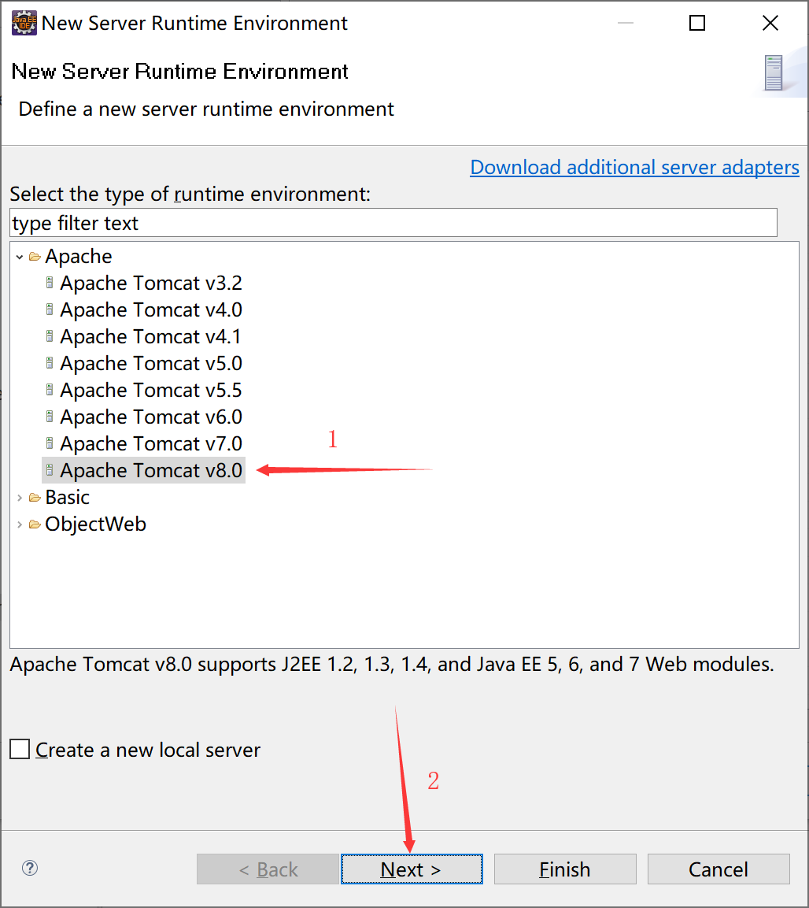

点击Brower

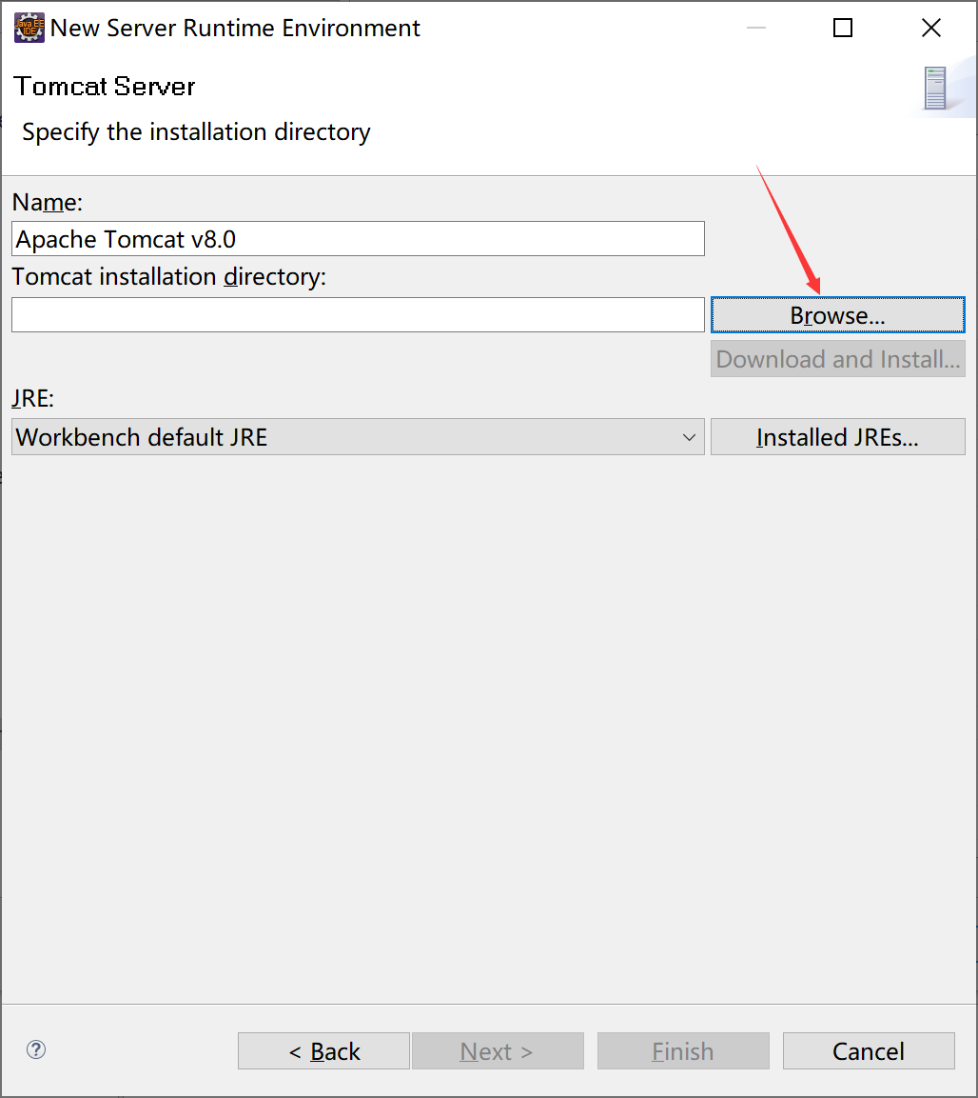

找到tomcat8.0文件夹，点击确定

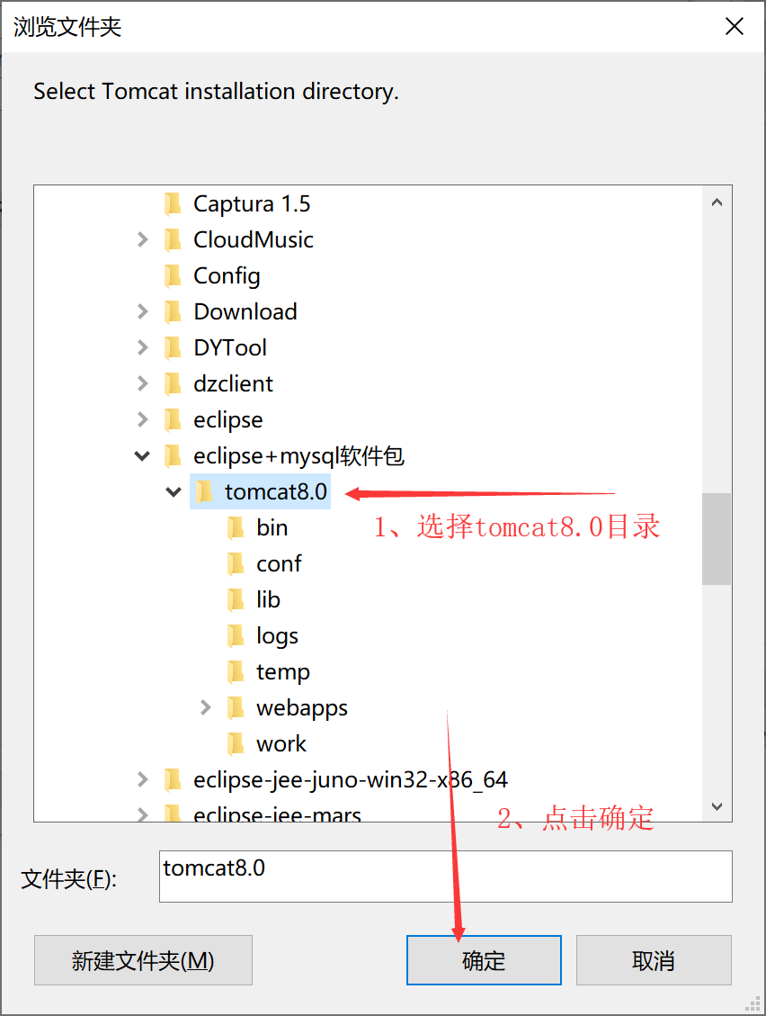

点击finish

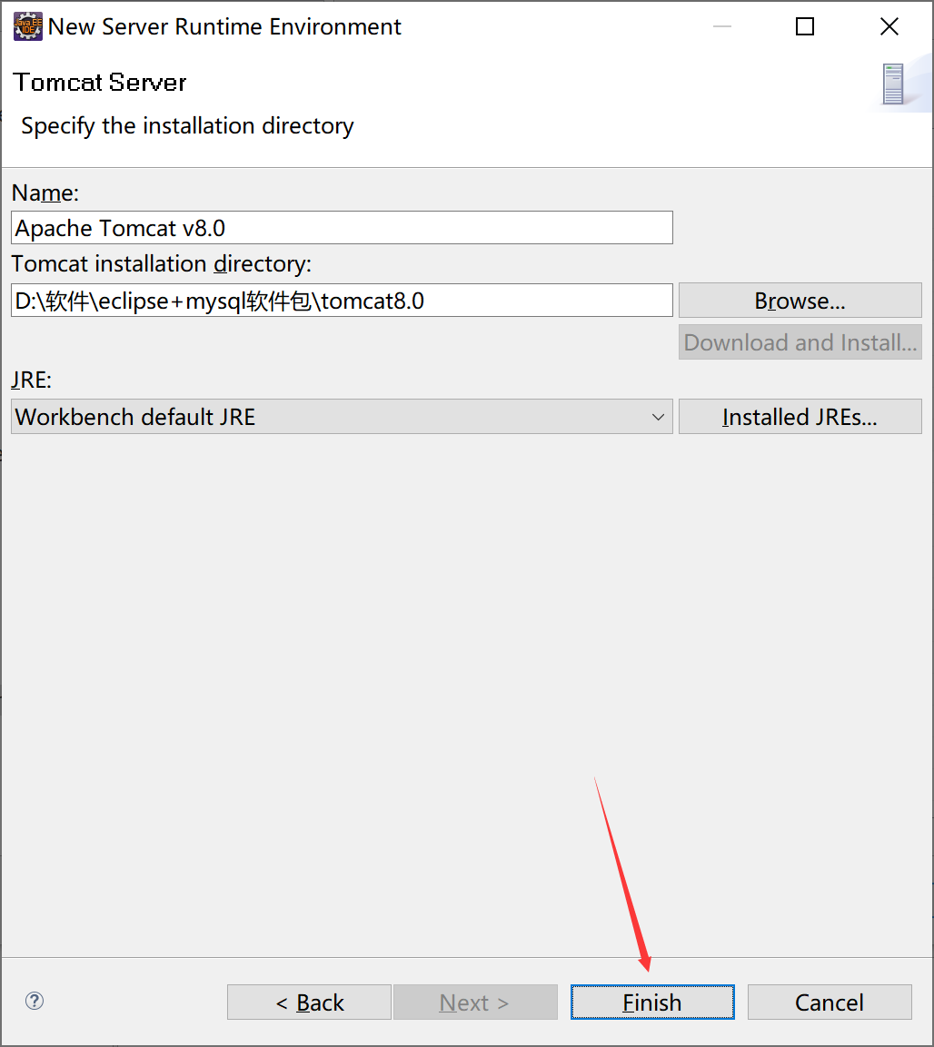

点击ok

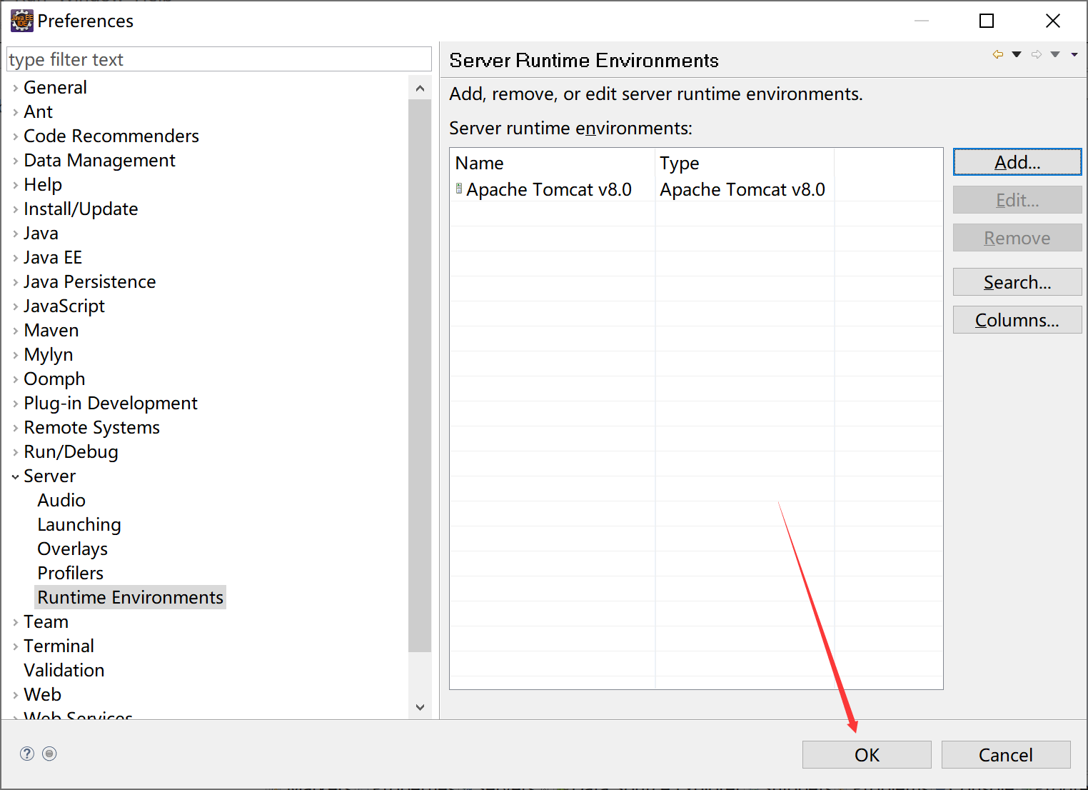

收到的压缩文件夹会有一个说明文档（运行前必看），如果你的数据库密码不是root，请根据这个文档修改连接数据库的密码。修改后按ctrl+s保存文件。

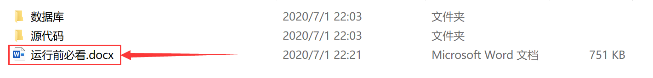

鼠标右键点击项目名，Run As→Run on Server

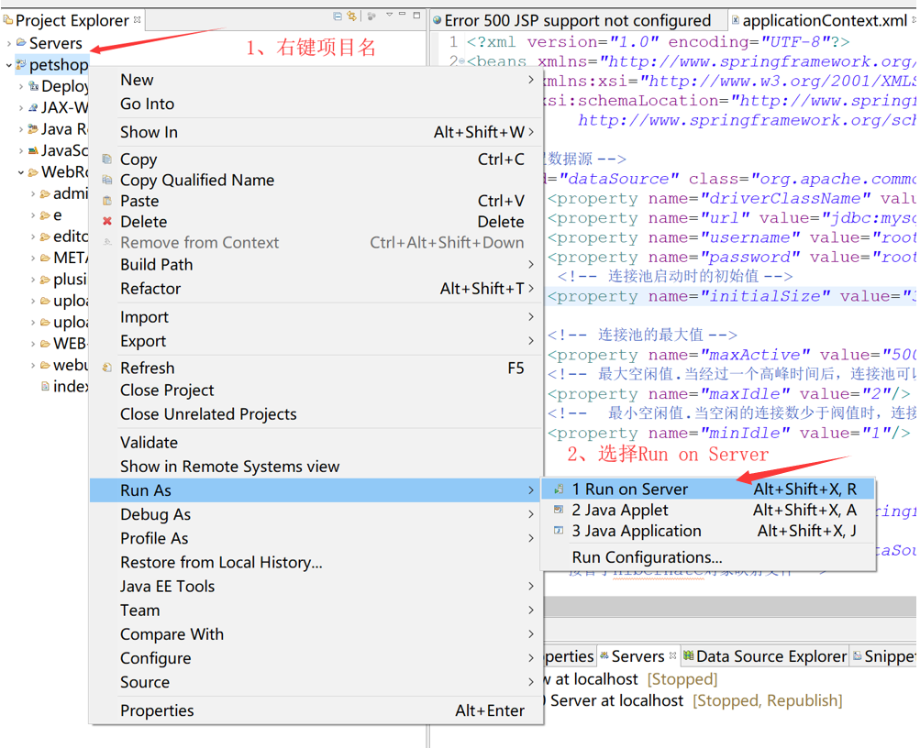

选择Tomcat v8.0 Server，点击finish

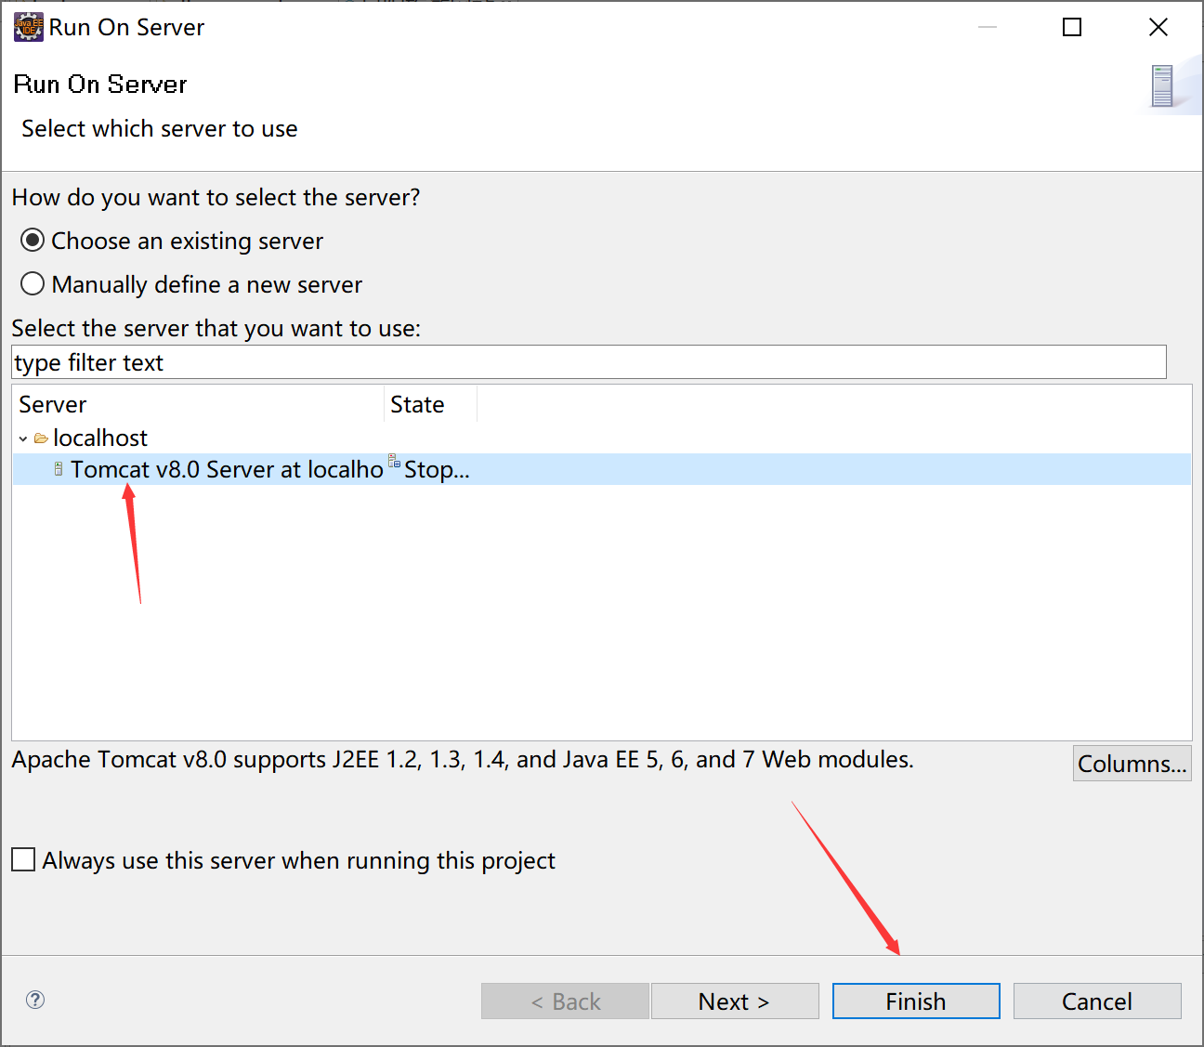

等待片刻后，项目就启动成功啦~~。如果不想用eclipse自带的浏览器，可以复制网页地址到自己的浏览器上运行

